Муниципальное бюджетное учреждение дополнительного образования «Спортивная школа олимпийского резерва по настольному теннису имени А.С. Николаева» Сорочинского муниципального округа Оренбургской области
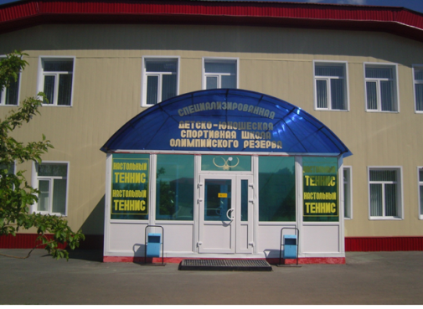
Адрес: г. Сорочинск, ул. Ворошилова, 22
Телефон: (35346) 4-62-70

Свою историю настольный теннис в городе Сорочинске начинает с 1983 года.
В 2003 году за высокую результативность отделение настольного тенниса было преобразовано в специализированную школу олимпийского резерва по настольному теннису.
В 2007 году построен один из лучших в России тренировочный специализированный спортивный комплекс для занятий настольным теннисом на 16 стационарных столов, с напольным покрытием «тарафлекс». В спортивном зале оборудование мирового стандарта (столы, бортики, судейские столики, освещение и т.д.).
Благодаря грамотно организованному тренировочному процессу СШОР является лидером в юношеском российском настольном теннисе. За годы развития настольного тенниса в городе Сорочинске было подготовлено 66 чемпионов и призеров первенства России, один мастер спорта России международного класса, 21 мастер спорта России, 80 кандидатов в мастера спорта.
В течение десяти лет СШОР выигрывала и становилась призером областного смотра – конкурса среди спортивных школ.
В 2013 стала лауреатом Всероссийского конкурса в номинации «Лучшая спортивная школа России».
В 2018 году спортивная школа в очередной раз подтвердила свой статус Олимпийского резерва.
Ведущие спортсмены СШОР входят в основной и резервный состав сборной России по настольному теннису.

- Сайт МБУ ДО «СШОР по настольному теннису» Сорочинского муниципального округа - http://sdyshor-sor.ru

